Будет устный перевод!
Встреча с поддержкой на родном языке для учеников 1-го класса старшей школы

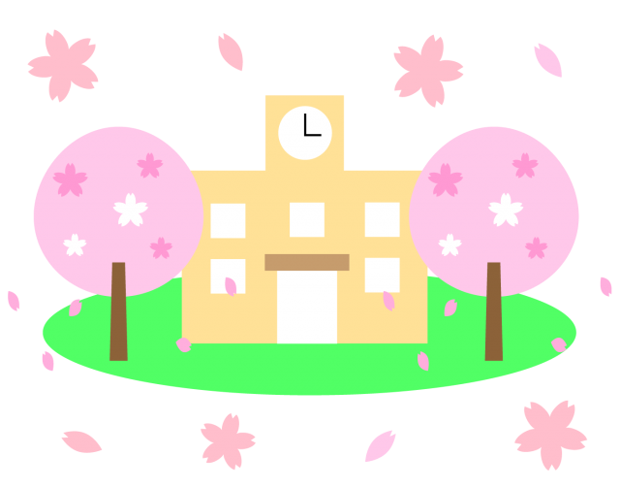
«Знакомство со старшей школой»
Поздравляем вас с поступлением в старшую школу!

На встрече мы будем говорить на разные темы, о которых необходимо знать японским старшеклассникам: о школьных правилах, о том, куда пойти работать или учиться после выпуска, о расходах на обучение и других важных вопросах.
Также на встрече будут присутствовать выпускники школы, которые поделятся своим опытом.
Помимо этого, мы предложим вам помощь в заполнении документов, необходимых для поступления.

Пожалуйста, приходите на встречу вместе с родителями!
Желающим принять участие во встрече нужно подать заявку в своей старшей школе.

Дата проведения: 23 марта 2024 года (суббота)
Место проведения: средняя технологическая школа Имамия префектуры Осака
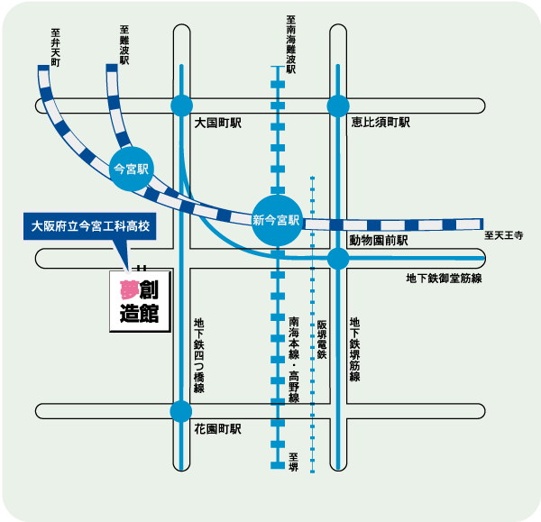
(大阪府立今宮工科高等学校)
Как добраться: школа находится в 400 м к западу от станции Shin-Imamiya
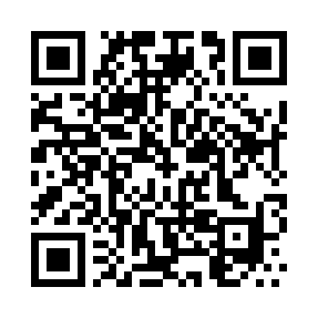

Пожалуйста, приезжайте общественным транспортом (на поезде или на автобусе)!
На машине приехать будет нельзя.

1-я часть встречи (13:00～14:30) будет посвящена обсуждению школьной жизни, расходов на обучение, а также общению с выпускниками, которые поделятся своим опытом.
На 2-й части встречи (14:45～15:30) будет проведена консультация по подготовке документов к поступлению (по желанию можно принять участие только в этой части встречи, не присутствуя на первой).

